Федеральное государственное образовательное бюджетное

учреждение высшего образования

**«Финансовый университет при Правительстве Российской Федерации»**

**(Финансовый университет)**

Колледж информатики и программирования

**ОТЧЁТ**

**По лабораторной работе**

**№9**

Студент: Аленичев Сергей

Дисциплина/Профессиональный модуль: Инфокоммуникационные системы и сети

Группы: 3ПКС-320

Преподаватель:

Сибирев И.В.

Оценка за работу :_______

**Москва – 2023г.**

**Введение**

**Цель работы:** Изучение утилтты AnyDesk.

**Задание:** Разобраться в работе Приложения для дистанционного подключения к удалённному рабочему столу AnyDesk. Установить AnyDesk, разобраться в его работе, продемонстрировать подключение, написать отчет.

**Ход работы:**

1.Установка AnyDesk на Windows 10.

AnyDesk - это программа для удаленного рабочего стола, которая позволяет удаленно подключаться к компьютеру. Это кроссплатформенное программное обеспечение, которое обеспечивает независимый от платформы удаленный доступ к различным устройствам, таким как ПК и другие хост-устройства. Она обеспечивает удаленный доступ, передачу файлов, функции VPN, а также безопасный и надежный доступ для ИТ-специалистов.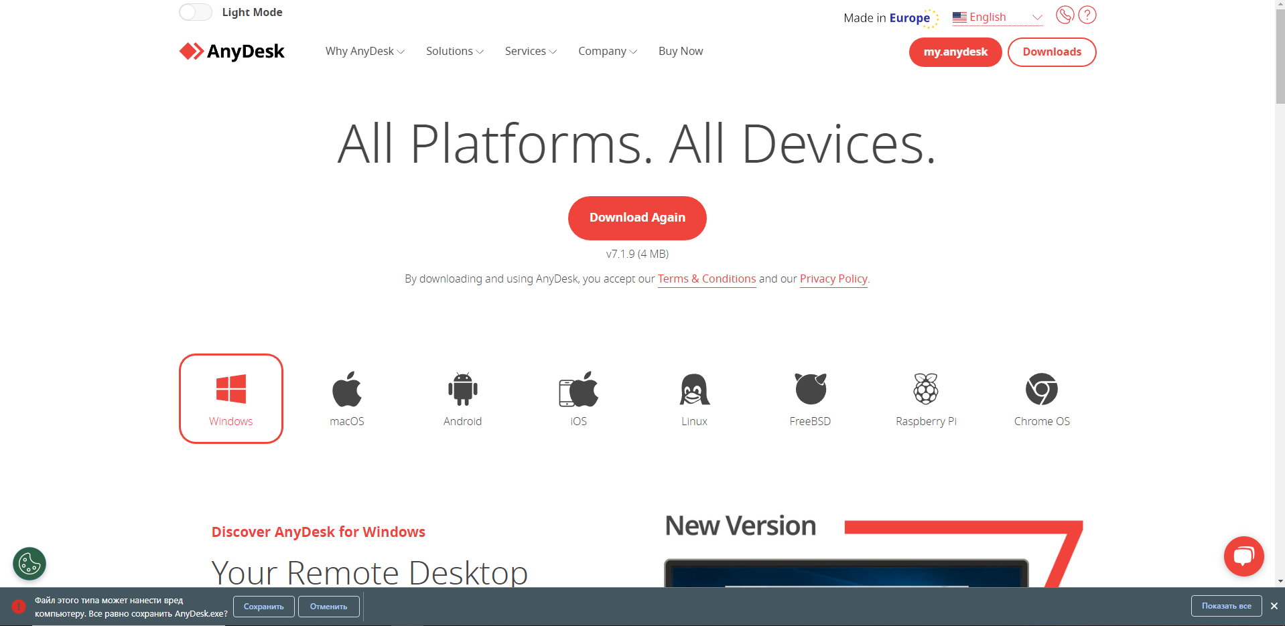

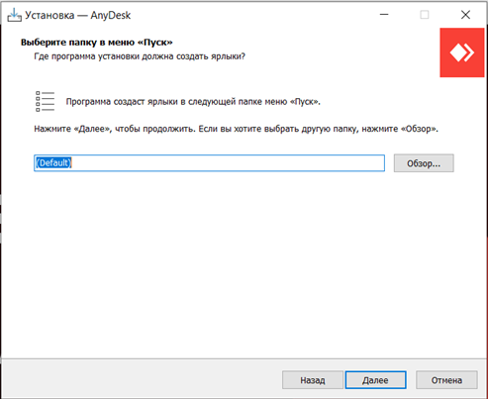

2.Подать запрос на соединение.

Чтобы начать управлять удалённым рабочим столом, вам нужно скачать программу на него и посмотреть пароль доступа; После этого введите его в поле «Другое рабочее место» на том ПК, которым хотите управлять; Сразу после ввода пароля и нажатия кнопки «Соединить» вы увидите рабочий стол управляемого устройства.



3. Подключиться к другому компьютеру

В процессе работы AnyDesk использует порты 80, 443 или 6568. Стандартный порт, по которому AnyDesk слушает прямое соединение – 7070 (TCP).

4. Завершить сеанс. Для работы AnyDesk достаточно скорости соединения в 100 Кбит/сек, при этом кодек обеспечивает частоту обновления в 60 кадров в секунду при задержке менее 16 миллисекунд. А это значит, что работать через AnyDesk можно даже в полевых условиях и даже там, где нет LTE, благо поддерживаются все возможные платформы. В реалиях последних пандемийных лет это очень важно.

Вывод: Во-первых, AnyDesk работает быстрее, есть возможность подключаться к другим типам устройств без дополнительной платы, само приложение легче и занимает как меньше места, так и меньше требует от производительности системы.